Tech document

1. Firework

利用particle的方式每30msec update

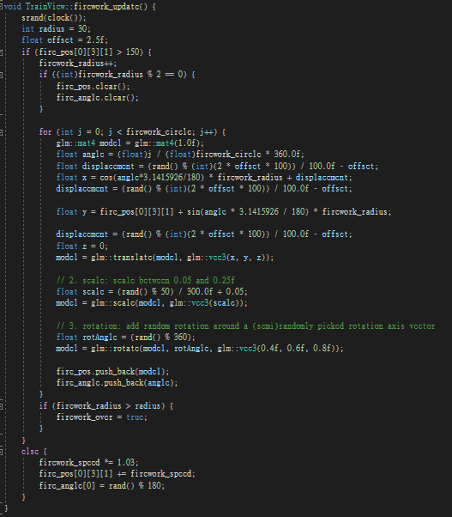

1. mipmap

生成多張不同解析度的貼圖來做LOD

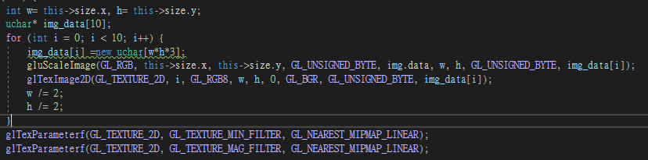

1. post process

1.馬賽克濾鏡

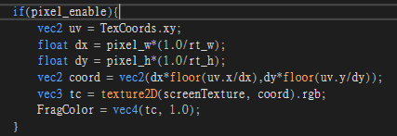

2.Cartoon shading

參考資料: <http://coding-experiments.blogspot.com/2011/01/toon-pixel-shader.html>

3.Sketch shading

參考資料: <https://gist.github.com/jcayzac/1192583>

1. Billboard Object

根據物體作標與相機座標來計算物體需要轉的角度，讓物體永遠朝向相機方向。

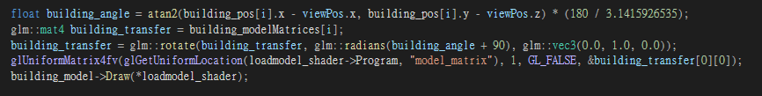

1. Paramatric Instancing

參考資料: <https://learnopengl.com/Advanced-OpenGL/Instancing>